**Práctica 1 - Módulo 10 - Gobierno de datos**

**Equipo:**

* **Claudia García Blanquel**
* **Julio César Sánchez Colón**
* **Sergio Ibarra**
* **Esteban Bracamontes**

**2. De acuerdo con la descripción anterior desarrollar los siguientes elementos de la metodología de Gobierno de Datos**

**a. Definir las estrategias del programa de Gobierno de Datos de acuerdo con la estrategia de negocio**.

**Plano general:**

· Misión: El banco desea posicionarse como una empresa flexible que permita crear soluciones específicas para cada tipo de requerimiento, garantizando la información y activos de sus clientes

· Visión: La Fintech busca llegar a ser el número uno en el mercado nacional ofreciendo productos de vanguardia con sistemas de información con capacidad de respuesta inmediata para sus clientes.

· Evaluación de Madurez: La empresa cuenta con 5 años en el mercado.

· Descubrimiento de procesos: Para alcanzar esta tasa de crecimiento desea establecer sistemas de análisis predictivo que le permitan adaptarse de manera flexible al comportamiento de sus clientes actuales para sus estrategias de crossseling y también identificar de manera oportuna el comportamiento del mercado financiero mexicano para atraer más clientes (*up-selling*).

· Precursores de negocio: Instituciones bancarias del país.

**Marco operativo y responsabilidades:**

· Está regulado por el banco central (Banco de México).

· Debe de cumplir el marco regulatorio de la CNBV.

· Definir actividades de gobierno de datos:

o Definir objetivos y metas

o Definir y monitorear métricas.

o Control de calidad de los datos.

o Políticas de los datos.

o Gestión de riesgos.

o Definir glosario de negocio.

o Evaluación de activos de datos.

o Implementación y difusión de políticas de gobierno de datos.

· Responsable de las actividades

o Gente.

o Cuerpos organizacionales.

**Mapa de ruta de e implementación:**

· Cronograma

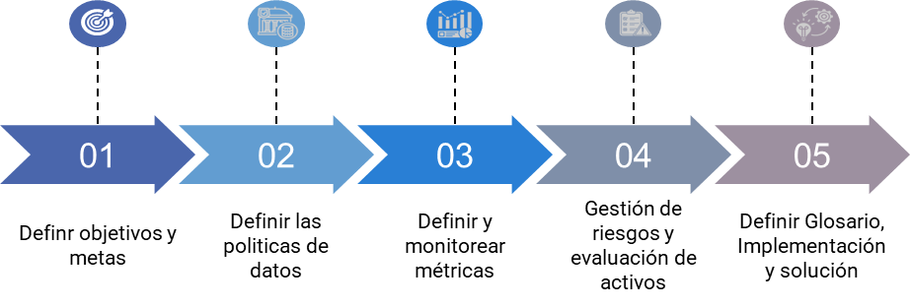

· Glosario del negocio.

· Arquitectura.

· Evaluación de activos.

· Estándares y procedimientos.

**Plan para el éxito operativo:**

· Sustentabilidad de GD

**b. Describir cuál es el valor de los datos para este negocio**

* Incremento de cartera de clientes que soliciten un préstamo o un crédito, la información y respuesta del sistema debe ser (uso y utilidad).
* Calidad de Servicio, disponer de la información adecuada en el momento en que se necesita (Datos asociados con los clientes)
* Reacción inmediata ante un error, tener un sistema de monitorización u alertar en tiempo real para no perder credibilidad ante el cliente

**c. Definir un glosario de negocio de 5 términos**

1. Fintech. El término fintech procede de las palabras en inglés Finance and Technology, hace referencia a todas aquellas actividades que impliquen el empleo de la innovación y los desarrollos tecnológicos para el diseño, oferta y prestación de productos y servicios financieros.
2. Servicios de inversión. La compraventa de valores y la suscripción y reembolso de participaciones de fondos, (y en su caso, adquisición y enajenación de acciones de otras IIC) son los servicios más solicitados por los inversores.
3. Crédito. El crédito es un préstamo de dinero que una parte otorga a otra, con el compromiso de que, en el futuro, quien lo recibe devolverá dicho préstamo en forma gradual (mediante el pago de cuotas) o en un solo pago y con un interés adicional que compensa a quien presta, por todo el tiempo que no tuvo ese dinero.
4. Persona física. Individuo o miembro de una comunidad con derechos y obligaciones determinados por el ordenamiento jurídico.
5. PyME. Empresa pequeña o mediana en cuanto a volumen de ingresos, valor del patrimonio y número de trabajadores.

**d. Definir un cronograma de implementación**

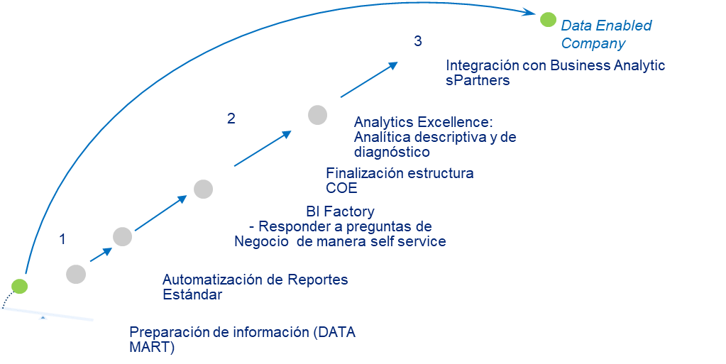

**e. Definir la estructura organizacional del Gobierno de Datos asignando un rol específico a cada elemento del equipo**

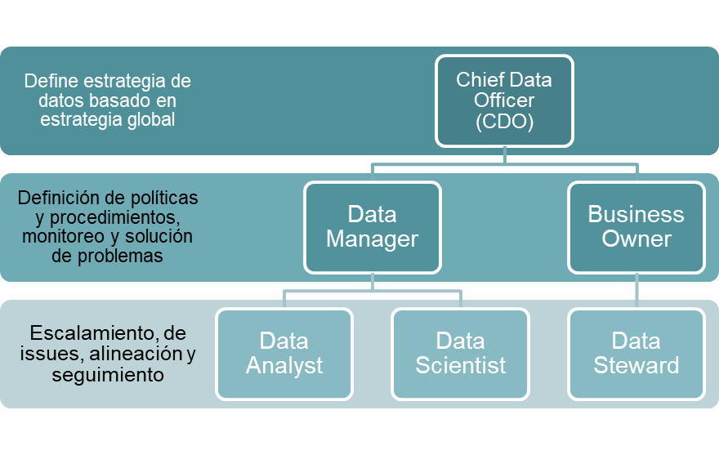

**f. Describir cómo el programa de Gobierno de Datos mejorará la eficacia del negocio y reducirá riesgos en el manejo de datos.**

El definir todos los procesos involucrados permite identificar posibles riesgos y definir a su vez acciones para prevenir que ocurran estos eventos o en su defecto establecer los procedimientos a realizar en caso de presentarse algún evento crítico.

El tener identificados los posibles riesgos ayuda a mantener la eficacia del negocio al prevenir eventos críticos que impactan, ya sea económicamente y/o en la operación del negocio, ya que al tener documentados los procesos permite tener mayor control en la operación y proporcionar con ello datos confiables para la toma de decisiones y optimizar los procesos.

El Gobierno de Datos reduce a su vez los riesgos asociados con la seguridad de los datos, el cumplimiento regulatorio y las malas decisiones basadas en información errónea. La combinación de estos beneficios contribuye a un negocio más sólido, eficiente y competitivo.

**g. Describir cómo el programa de Gobierno de Datos ayudará en el cumplimiento de requerimientos regulatorios de las autoridades.**

Un programa de Gobierno de Datos bien implementado ayuda a las organizaciones a mantener un control riguroso sobre sus datos, asegurando que cumplan con los requerimientos regulatorios establecidos por las autoridades. Al establecer políticas claras, asignar responsabilidades, auditar y monitorear procesos, implementar medidas de seguridad y mantener registros adecuados, una organización puede demostrar su compromiso con el cumplimiento y mitigar riesgos legales y financieros.

Con ello se impide las brechas de datos y el uso indebido de los mismos, esto da como resultado la confianza con los clientes y la reputación entre otras empresas del mismo giro.